Создать проект

Django-admin startproject <название проекта>

Python manage.py runserver

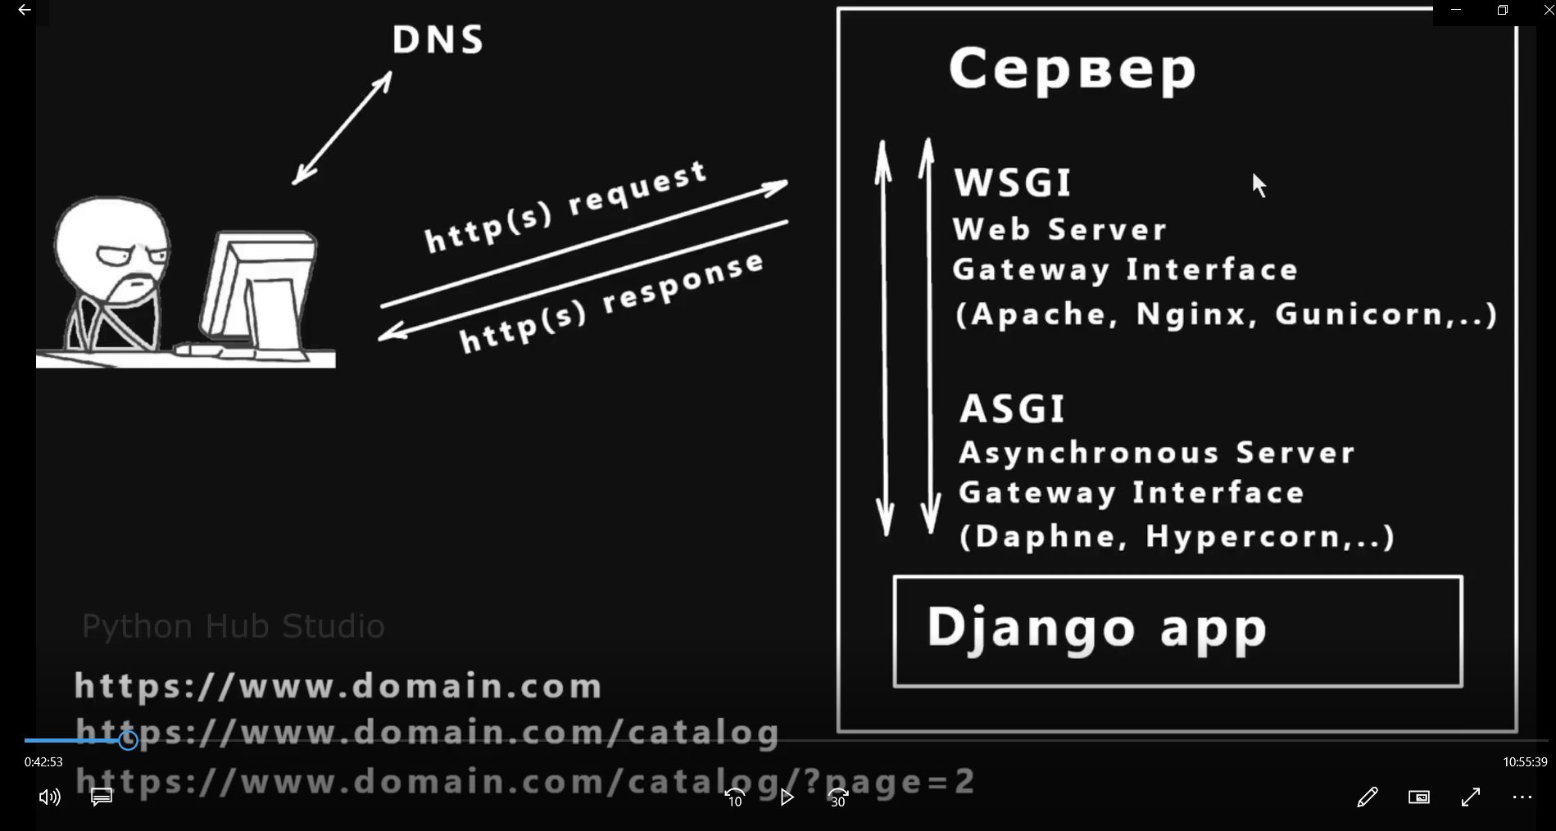

Асинк или синк отвечают asgi.py и wsgi.py соот.

Urls.py для адресов.

Settings.py файл настроек

INSTALLED_APPS – список установленных приложений

ROOT_URLCONF – файл с адресами

TEMPLATES – для отрисовки шаблонов html

WSGI_APPLICATION – какой протокол работы используется

DATABASES – для базы данных

Схема нашего приложения

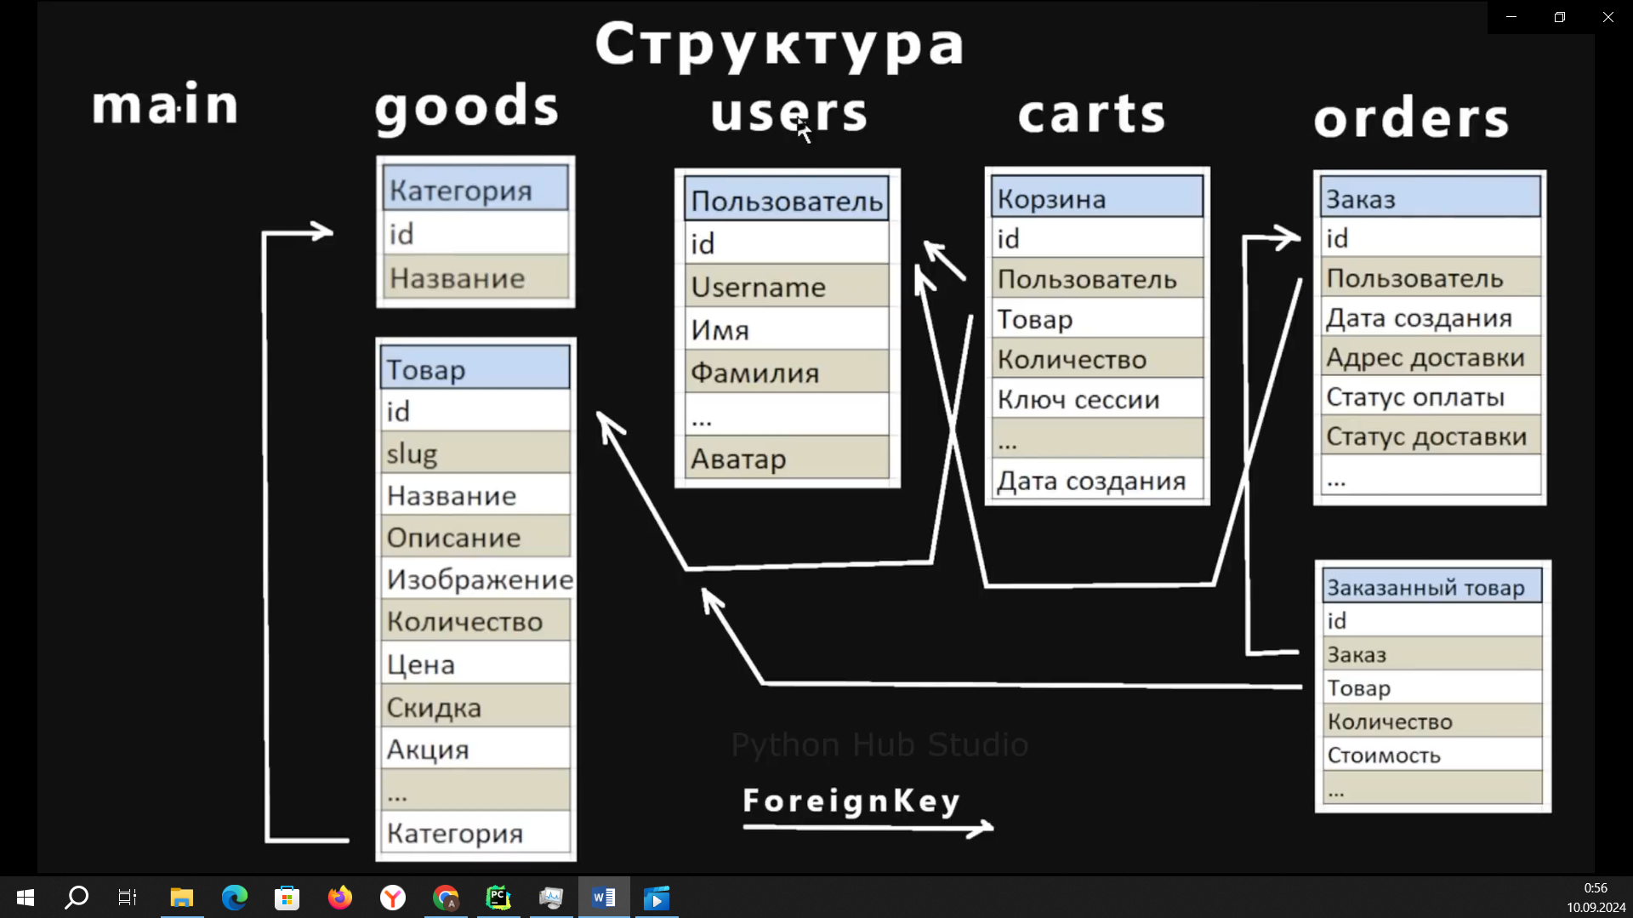

Создать приложение python manage.py startapp <name>

Migrations описывает какие таблицы будут создаваться в бд.

Admin.py нужен для того, чтобы мы зарегали наши таблицы из БД в админ панели.

Apps.py настройка и конфигурация конкретного проекта.

Models.py описывает какие таблицы и какие поля.

Tests.py для тестов.

Views.py для обработки запросов.

